

**ĐỒ** **ÁN 2**

**Phần Mềm Tính Lương Giảng Viên**

|  |  |
| --- | --- |
| **Lớp: BKC0506K9 - Nhóm: 05** | |
| **Thành viên** | 1. Phạm Thị Thu   (trưởng nhóm)   1. Phan Diệp Trang 2. Dương Thị Huyền |
| **Giảng viên** | Thầy **Nguyễn Nam Long** |

Hà Nội, tháng 9 năm 2019.

**1.Mở đầu:**

**LỜI CẢM ƠN**

Chúng em xin chân thành cảm ơn thầy **Nguyễn Nam Long –** giảng viên bộ môn Lập trình đã trang bị cho chúng em những kiến thức, kỹ năng cơ bản và cần thiết để có thể hoàn thành đề tài project này.

Tuy nhiên trong quá trình nghiên cứu và làm project, do kiến thức chuyên ngành còn nhiều hạn chế nên chúng em vẫn còn nhiều thiếu sót khi tìm hiểu, đánh giá và trình bày về đề tài. Rất mong nhận được sự quan tâm, góp ý của các thầy cô/giảng viên bộ môn để đề tài của chúng em được đầy đủ và hoàn thiện hơn.

Xin chân thành cảm ơn !

**2.Giới thiệu:**

**2.1.Tổng quan:**

**Lí do chọn đề tài :**

Ngày nay, kinh tế thị trường ngày càng phát triển mạnh mẽ kéo theo sự phát triển của công nghệ thông tin cùng với đó là sự ra đời của các ngôn ngữ lập trình cho phép thiết kế và xây dựng các ứng dụng cũng như phần mềm quản lý điện tử.Vì vậy, chúng em chọn đề tài “xây dựng phần mềm Tính Lương Giảng Viên” nhằm tạo điều kiện thuận lợi cho người dùng sử dụng 1 cách nhanh chóng, hiện đại thay vì phải làm những thao tác thủ công thì giờ đây công nghệ hiện đại sẽ giúp chúng ta làm những công việc này.

**2.2.Hệ thống hiện đại :**

Quy trình hoạt động của hệ thống hiện tại:

* Sơ sài, còn nhiều thiếu sót
* Chưa thân thiện với người dùng trong việc sử dụng cũng như việc quản lý
* Mọi giai đoạn đều làm bằng thủ công sẽ làm mất thời gian

**2.3.Hệ thống đề nghị :**

Mục tiêu về hệ thống chúng tôi sẽ xây dựng :

* Tiết kiệm thời gian
* Có được các thông tin cụ thể, đầy đủ, nhanh chóng và chính xác
* Tiện lợi
* Tối ưu hóa hiệu suất

**2.4.Công nghệ:**

* Ngôn ngữ : HTML5, CSS, PHP,
* CSDL : MySQL
* Framework : Laravel
* Công cụ : Sublime Text 3

**3.Phân tích yêu cầu khách hàng :**

**3.1.Yêu cầu phi chức năng :**

* Giao diện thân thiện, dễ dùng, hấp dẫn, dễ tìm kiếm thông tin
* Website có dung lượng không quá lớn, tốc độ xử lý nhanh.
* Việc tính toán đảm bảo chính xác và không chấp nhận sai sót.
* Đảm bảo an toàn dữ liệu khi chạy.

**3.2.Yêu cầu chức năng :**

**3.2.1. Nhóm người dùng phần mềm :**

* Giáo vụ :
* Đăng nhập
* Đăng xuất
* Tạo chuyên ngành
* Tạo môn học
* Sửa môn học
* Tạo phân công cho giảng viên
* Xác nhận chấm công giảng viên
* Sửa hệ số giảng viên giảng dạy
* Kiểm tra, xác nhận số giờ làm của giảng viên
* Tính lương
* Thống kê lương của các giảng viên
* Giảng viên :
* Đăng nhập
* Đăng xuất
* Xem lịch giảng dạy mà giáo vụ phân công
* Xem lương

**3.2.2.Phân tích chức năng :**

* **Đăng nhập:**

|  |  |
| --- | --- |
| ***Các tác nhân*** | Giáo vụ, giảng viên |
| ***Mô tả*** | Đăng nhập tài khoản |
| ***Kích hoạt*** | Người dùng nhấn vào nút “Đăng nhập” |
| ***Đầu vào*** | Tên đăng nhập  Mật khẩu |
| ***Trình tự xử lý*** | 1. Chuyển sang form đăng nhập 2. Lấy thông tin từ form, kiểm tra không được để trống:    1. Trống: chuyển hướng về trang đăng nhập và thông báo lỗi 3. Kiểm tra tên đăng nhập và mật khẩu có khớp với 1 tài khoản nào không    1. Đúng:       * Tạo phiên đăng nhập, lưu tên, mã tài khoản vào phiên       * Chuyển hướng tới trang của người dùng    2. Sai: chuyển hướng về trang đăng nhập và thông báo lỗi |
| ***Đầu ra*** | * Đúng: Hiển thị trang người dùng và thông báo thành công * Sai: Hiển thị trang đăng nhập và thông báo thất bại |
| ***Lưu ý*** | * Kiểm tra ô nhập không được để trống (validate) * Phải đúng định dạng(validate) |

* **Chỉnh sửa hệ số của giảng viên**

|  |  |
| --- | --- |
| ***Các tác nhân*** | Giáo vụ |
| ***Mô tả*** | Chức năng chỉnh sửa hệ số |
| ***Đầu vào*** |  |
| ***Trình tự xử lý*** |  |
| ***Đầu ra*** |  |
| ***Lưu ý*** |  |

* **Chức năng tạo chuyên ngành**

|  |  |
| --- | --- |
| ***Các tác nhân*** | Giáo vụ |
| ***Mô tả*** | Chức năng tạo chuyên ngành |
| ***Đầu vào*** |  |
| ***Trình tự xử lý*** |  |
| ***Đầu ra*** |  |
| ***Lưu ý*** |  |

* **Chức năng tạo môn học**

|  |  |
| --- | --- |
| ***Các tác nhân*** | Giáo vụ |
| ***Mô tả*** | Chức năng tạo môn học |
| ***Đầu vào*** |  |
| ***Trình tự xử lý*** |  |
| ***Đầu ra*** |  |
| ***Lưu ý*** |  |

* **Chức năng sửa môn học**

|  |  |
| --- | --- |
| ***Các tác nhân*** | Giáo vụ |
| ***Mô tả*** | Chức năng sửa môn học |
| ***Đầu vào*** |  |
| ***Trình tự xử lý*** |  |
| ***Đầu ra*** |  |
| ***Lưu ý*** |  |

* **Chức năng phân công**

|  |  |
| --- | --- |
| ***Các tác nhân*** | Giáo vụ |
| ***Mô tả*** | Chức năng phân công |
| ***Đầu vào*** |  |
| ***Trình tự xử lý*** |  |
| ***Đầu ra*** |  |
| ***Lưu ý*** |  |

* **Chức năng chấm công**

|  |  |
| --- | --- |
| ***Các tác nhân*** | Giảng viên |
| ***Mô tả*** | Chức năng chấm công |
| ***Đầu vào*** |  |
| ***Trình tự xử lý*** |  |
| ***Đầu ra*** |  |
| ***Lưu ý*** |  |

* **Chức năng xác nhận chấm công**

|  |  |
| --- | --- |
| *Các tác nhân* | Giáo vụ |
| *Mô tả* | Chức năng xác nhận chấm công |
| *Đầu vào* |  |
| *Trình tự xử lý* |  |
| *Đầu ra* |  |
| *Lưu ý* |  |

**4.Thiết kế hệ thống:**

**4.1.Cơ sở dữ liệu:**

**a.Sơ đồ liên kết các thực thể:**

Giáo vụ

Chuyên ngành

Lớp

Môn

Giảng viên

1:n

1:n

1:1

1:1

1:n

1:1

1:n

1:n

1:n

1:n

**Sơ đồ cơ sở dữ liệu:**

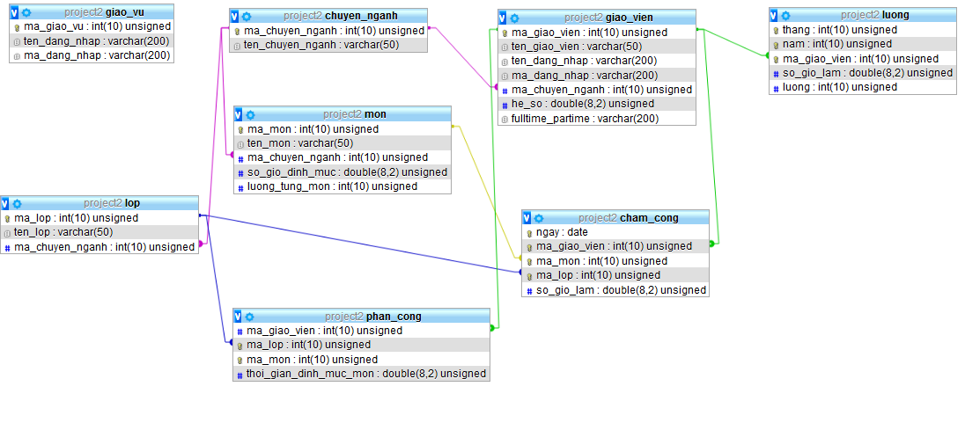

**Từng bảng trong csdl:**

1. ***Giáo vụ :***

|  |  |  |  |
| --- | --- | --- | --- |
| Stt | Tên trường | Kiểu dữ liệu | Ghi chú |
| 1 | Mã giáo vụ | Int | Auto_increment, primary key,unsigned |
| 2 | Tên đăng nhập | Varchar(50) |  |
| 3 | Mã đăng nhập | Varchar(50) |  |

1. ***Chuyên ngành*** :

|  |  |  |  |
| --- | --- | --- | --- |
| Stt | Tên trường | Kiểu dữ liệu | Ghi chú |
| 1 | Mã chuyên ngành | Int | Auto_increment, primary key,unsigned |
| 2 | Tên chuyên ngành | Varchar(50) |  |

1. ***Lớp :***

|  |  |  |  |
| --- | --- | --- | --- |
| Stt | Tên trường | Kiểu dữ liệu | Ghi chú |
| 1 | Mã lớp | Int | Auto_increment, primary key,unsigned |
| 2 | Tên lớp | Varchar(50) |  |
| 3 | Mã chuyên ngành | Int | Foreign key, unsigned |

1. ***Môn :***

|  |  |  |  |
| --- | --- | --- | --- |
| Stt | Tên trường | Kiểu dữ liệu | Ghi chú |
| 1 | Mã môn | Int | Auto_increment, primary key,unsigned |
| 2 | Tên môn | Varchar(50) |  |
| 3 | Mã chuyên ngành | Int | Foreign key, unsigned |
| 4 | Số giờ định mức | int | unsigned |
| 5 | Lương từng môn | int | unsigned |

***5.Giảng viên :***

|  |  |  |  |
| --- | --- | --- | --- |
| Stt | Tên trường | Kiểu dữ liệu | Ghi chú |
| 1 | Mã giảng viên | Int | Auto_increment, primary key,unsigned |
| 2 | Tên giảng viên | Varchar(50) |  |
| 3 | Tên đăng nhập | Varchar(50) |  |
| 4 | Mã đăng nhập | Varchar(50) |  |
| 5 | Mã chuyên ngành | Int | Foreign key, unsigned |
| 6 | Hệ số | float | unsigned |

1. ***Lương :***

|  |  |  |  |
| --- | --- | --- | --- |
| Stt | Tên trường | Kiểu dữ liệu | Ghi chú |
| 1 | Tháng | Int | Primary key, unsigned |
| 2 | Năm | int | Primary key, unsigned |
| 2 | Mã giáo viên | Int | Primary key, foreign key, unsigned |
| 3 | Số giờ làm | float | unsigned |
| 4 | Lương | Int | unsigned |

1. ***Phân công :***

|  |  |  |  |
| --- | --- | --- | --- |
| Stt | Tên trường | Kiểu dữ liệu | Ghi chú |
| 1 | Mã giáo viên | Int | Primary key, foreign key, unsigned |
| 2 | Mã môn | Int | Primary key, foreign key, unsigned |
| 3 | Mã lớp | Int | Primary key, foreign key, unsigned |
| 4 | Thời gian định mức môn | float | Tổng số h dạy của từng môn, unsigned |

1. ***Chấm công :***

|  |  |  |  |
| --- | --- | --- | --- |
| Stt | Tên trường | Kiểu dữ liệu | Ghi chú |
| 1 | Ngày | Date | Primary key, unsigned |
| 2 | Mã giáo viên | Int | Primary key, foreign key, unsigned |
| 3 | Mã lớp | Int | Primary key, foreign key, unsigned |
| 4 | Mã môn | Int | Primary key, foreign key, unsigned |
| 5 | Số giờ làm | Float | unsigned |
| 6 | Tình trạng | Tinyint | 0 – chưa xác nhận  1 – xác nhận |

**4.2.Sơ đồ trang web**

**5.Kết luận:**

**Những chức năng làm được:**

**…………..**

**Những chức năng chưa làm được:**

**……**

**Những chức năng mở rộng:**

**…..**